拟授予运动员技术等级称号信息公示

根据国家体育总局《运动员技术等级管理办法》和《运动员技术等级标准》规定。现对拟授予二级运动员技术等级称号的王新宁16人信息进行公示，公示期为2021年2月3日-2月9日，公示期内，如有异议，可以电话、信函或其他形式向本溪市文化旅游和广播电视局反映。以单位名义反映问题的，需加盖单位公章；以个人名义反映问题的，需署名或当面反映，欢迎社会各界给予监督。举报电话：42807165 42807185 地址：本溪市明山区新城路35号。

本溪市文化旅游和广播电视局
2021年2月3日

序号 | 姓 名 | 性别 | 照片 | 项目 | 比赛名称 | 比赛时间 | 比赛地点 | 比赛成绩
1 | 王新宁 | 男 | 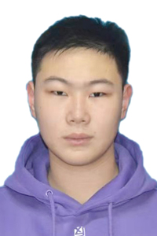 | 篮球 | 2020年辽宁省青少年篮球锦标赛  男子组 | 2020年11月16日-20日 | 营口市 | 第七名
2 | 胡琳易 | 男 | 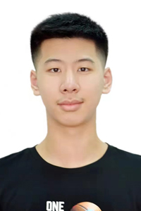 | 篮球 | 2020年辽宁省青少年篮球锦标赛  男子组 | 2020年11月16日-20日 | 营口市 | 第七名
3 | 赵乾儒 | 男 | 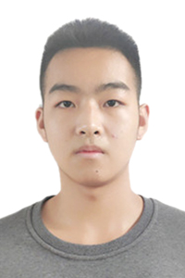 | 篮球 | 2020年辽宁省青少年篮球锦标赛  男子组 | 2020年11月16日-20日 | 营口市 | 第七名
4 | 陈鹤仁 | 男 | 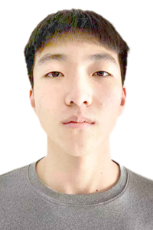 | 篮球 | 2020年辽宁省青少年篮球锦标赛  男子组 | 2020年11月16日-20日 | 营口市 | 第七名
5 | 白昕玥 | 女 | 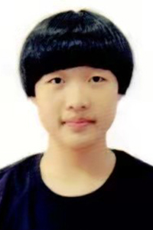 | 篮球 | 2020年辽宁省青少年篮球锦标赛  女子组 | 2020年11月21日-26日 | 本溪市 | 第二名
6 | 栾婷婷 | 女 | 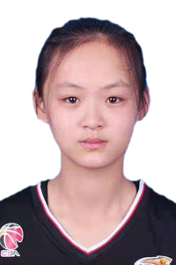 | 篮球 | 2020年辽宁省青少年篮球锦标赛  女子组 | 2020年11月21日-26日 | 本溪市 | 第二名
7 | 关茗雨涵 | 女 | 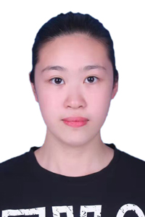 | 篮球 | 2020年辽宁省青少年篮球锦标赛  女子组 | 2020年11月21日-26日 | 本溪市 | 第二名
8 | 关博文 | 女 | 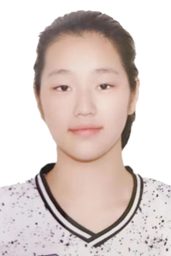 | 篮球 | 2020年辽宁省青少年篮球锦标赛  女子组 | 2020年11月21日-26日 | 本溪市 | 第二名
9 | 雷玉竹 | 女 | 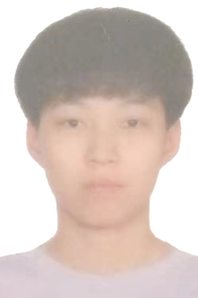 | 篮球 | 2020年辽宁省青少年篮球锦标赛  女子组 | 2020年11月21日-26日 | 本溪市 | 第二名
10 | 郭人菲 | 女 | 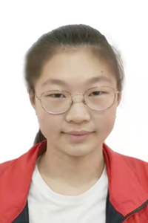 | 篮球 | 2020年辽宁省青少年篮球锦标赛  女子组 | 2020年11月21日-26日 | 本溪市 | 第二名
11 | 李佳琦 | 男 | 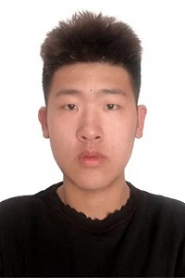 | 击剑  重剑 | 2020年“体彩杯”辽宁省青少年  击剑锦标赛 | 2020年12月11日-16日 | 葫芦岛  绥中 | 第三名
12 | 苗雨顺 | 男 | 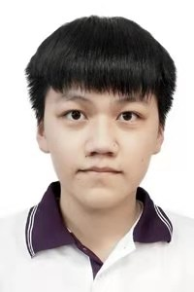 | 武术  传统拳（三类） | 2020年辽宁省青少年武术套路锦标赛 | 2020年11月18日-24日 | 营口  大石桥市 | 第一名
13 | 王贤峰 | 男 | 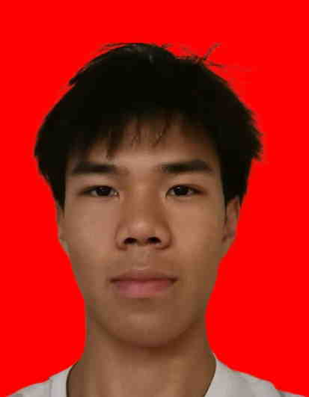 | 橄榄球 | 2020年辽宁省七人制橄榄球锦标赛 | 2020年9月29日 | 丹东 | 第四名
14 | 卿源 | 男 | 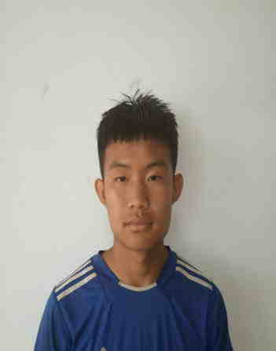 | 橄榄球 | 2020年辽宁省七人制橄榄球锦标赛 | 2020年9月29日 | 丹东 | 第四名
15 | 高永宗 | 男 | 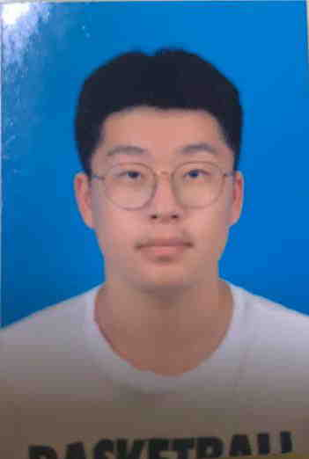 | 橄榄球 | 2020年辽宁省七人制橄榄球锦标赛 | 2020年9月29日 | 丹东 | 第四名
16 | 辛振良 | 男 |  | 橄榄球 | 2020年辽宁省七人制橄榄球锦标赛 | 2020年9月29日 | 丹东 | 第四名
17
18
19
20

